

**毕业设计（论文）**

|  |  |
| --- | --- |
| **题 目：** | 基于STM32的智能温室大棚控制系统设计 |
| **姓 名：** | 年志豪 |
| **学 号：** | 20210040216 |
| **学 院：** | 电子与信息工程学院 |
| **专 业：** | 电子信息工程 |
| **指导教师：** | 邵慧 |
| **完成时间：** | 2024年6月1日 |

**摘 要**

本研究旨在设计一种基于FreeRTOS实时操作系统架构的智能温室大棚环境监控与控制系统方案。该系统选取了STM32F407微处理器作为核心控制硬件平台，实现对温室大棚内部空气温度、空气湿度、土壤湿度、二氧化碳浓度以及光照强度等环境参数的实时测量与监控。该系统集成了一系列传感器设备与执行控制输出设备，包括温湿度传感器（DHT11）模块、土壤湿度传感器、光敏电阻以及二氧化碳浓度（SGP30）传感器，确保对温室内环境的实时监测与输出控制。

自动控制模式下，通过舵机装置动态调整通风口大小以适应不同通风需求，而加热片可根据温度传感器反馈的信息精确调节温室大棚温度。另外，系统结合土壤湿度，空气湿度以及CO2浓度数据，分别智能控制浇水器，加湿器和通风扇的工作状态，确保温室环境始终保持在适宜农作物生长的范围内。手动模式下，使用者可以直接介入对各设备进行独立操作，赋予了使用者在特殊情况下根据个人经验或临时需求灵活调整温室环境参数的能力。同时，系统创新性地融入了蓝牙无线通信模块，实现了远程监控和控制功能，显著提高了管理效率。

为了提供直观且实时的数据反馈，该系统使用0.96寸OLED显示器向使用者呈现一个易读的可视化界面。该界面能够实现实时监测并精准调控温室大棚内的环境变量以及各输出控制设备的状态信息。该系统有助于提升设施农业环境管理的水平，对推动现代设施农业向着高效率、优品质及可持续的方向发展。

关键词： STM32；FreeRTOS；DHT11；HC-05；SGP30；OLED

**ABSTRACT**

This study presents a design for an intelligent greenhouse environmental monitoring and control system based on the FreeRTOS real-time operating system. The core hardware platform of this system utilizes the high-performance STM32F407 microcontroller to achieve real-time and precise monitoring of critical environmental factors within the greenhouse, including temperature and humidity, soil moisture, light intensity, and CO2 concentration. A suite of sensors and actuators such as temperature and humidity sensors, soil moisture sensors, light intensity sensors, and high-precision CO2 sensors is employed to capture environmental data dynamically.

Under the automatic control mode, the system adjusts the size of ventilation openings using servo mechanisms in response to varying ventilation requirements. Moreover, the heating panel precisely regulates the greenhouse temperature based on feedback from temperature sensors. Additionally, the system intelligently controls the operation of humidifiers and ventilators by integrating soil moisture, air humidity, and CO2 concentration data, thereby ensuring that the greenhouse environment consistently remains within the optimal range for plant growth. In manual mode, users can directly intervene to independently control each device, granting managers the flexibility to make adjustments based on their expertise or temporary needs in special circumstances.

Innovatively, the system integrates Bluetooth wireless communication modules, enabling remote monitoring and control capabilities, significantly enhancing management efficiency. Furthermore, an OLED display is incorporated to present various environmental parameters in a clear, readable format, updating real-time values for temperature, humidity, soil moisture, light intensity, and CO2 concentration.

In summary, the intelligent greenhouse environmental monitoring and control system developed in this research exhibits both intelligent control and remote operability characteristics. It effectively raises the level of precision in agricultural production management, thereby contributing significantly to the sustainable development of modern facility agriculture and offering considerable scientific value and broad application prospects for improving agricultural production efficiency and quality.

**Keywords：**STM32;FreeRTOS;DHT11;HC-05;SGP30;OLE

**目 录**

第1章 绪论 6

1.1 研究背景与意义 6

1.2 国内外研究现状 7

1.3 研究内容 8

1.4 论文结构安排 9

第2章 系统方案设计 10

2.1 硬件方案设计 10

2.1.1 DHT11(温湿度模块) 10

2.1.2 OLED(显示输出模块) 11

2.1.3 HC-05(蓝牙无线通信模块) 13

2.1.4 执行模块 15

2.2软件方案设计 16

2.2.1任务调度架构设计 16

2.2.2 执行任务设计 17

2.2.3 自动控制进程设计 17

2.2.4 手动控制进程设计 19

2.2.5 系统命令汇总 20

第3章 系统设备组成 21

3.1系统架构 21

3.2设备组成 22

3.2.1 传感器模块 22

3.2.2 执行模块 23

3.2.3 蓝牙模块 24

3.2.4 显示模块 24

第4章 实验结果与分析 26

参考文献 27

# 绪论

## 1.1 研究背景与意义

随着全球气候变化与人口压力所引发的粮食安全问题日渐凸显，提升农产品生产能效和保障农产品品质已成为为国际农业领域待解决的关键议题。现代农业正在逐步向智能化、精细化和绿色发展范式发展。其中，智能温室作为一种设施农业的高效载体，其环境监测和控制技术的研究与应用显得尤为关键和迫切。

智能温室大棚环境监控与控制系统是现代设施农业体系中的核心技术支撑。该控制系统整合了前沿的传感技术、智能控制算法和信息化方案，使其能够在复杂的自然环境背景下创造出适宜植物生长发育的气候环境条件。相较于传统的温室环境控制主要依靠人工观察与经验判断的方式，往往无法实现环境参数的精准、高效且节能的调控，极大地制约了农业生产的潜在生产效能的释放。

本设计是一种基于FreeRTOS实时操作系统的智能温室大棚环境监控与控制系统解决方案。目的在于解决无法实现环境参数的精准测量与高效调控的瓶颈。该系统采用STM32F407微处理器为核心主控设备，完成对空气温度、空气湿度、土壤湿度、光照强度以及二氧化碳浓度环境数据的实时监测功能。

自动控制模式下，该系统根据实时采集的环境数据，调整温室大棚内部的通风、加湿、加热、补光以及浇水等输出设备运行状态，确保各类环境参数处于适宜植物生长的理想范围之内。当该系统接收到切换到手动调节模式命令时，允许管理人员在必要时依据专业知识与实际情况对输出控制设备进行控制。该系统提升了温室环境调控的科学性与精确度，为现代设施农业的智能化进程注入了新的活力。

该系统引入了蓝牙无线通信技术，使得温室环境的远程监控与调控得以实现，提升温室大棚环境管理与控制效率。OLED显示屏的配备为用户提供了直观、实时的环境参数显示，有助于把握温室内部环境状况以及各输出设备的状态。

本研究的意义主要体现在以下几个方面：通过智能化环境调控，有助于降低能源消耗，提高资源利用率。精准的环境控制，有效提高作物产量和品质，满足市场对高品质农产品的需求。远程监控与控制功能为现代农业管理提供了全新的手段和方法。本系统的研究与应用有助于推动我国乃至全球农业科技进步，对保障粮食安全、促进农业可持续发展具有重要意义。

## 1.2 国内外研究现状

基于STM32单片机的智能温室大棚控制系统设计在国内外已取得了一系列研究成果，并展现出巨大的应用潜力。在国内，黄超等人[1]设计并测试了一种基于STM32的在线恒温光谱分析系统，为环境参数精准监测提供了技术支持。夏志昌等人[2]则研究了STM32在控制半导体激光器输出功率和工作温度稳定性方面的应用，为智能控制系统的稳定性优化提供了理论依据。

纪建伟等人[3]专门针对温室环境，设计了一款基于STM32的CO2浓度自动调控系统，实现实时、精准的环境调控。吴雪雪[4]探讨了基于NB-IOT技术的农作物大棚监测系统，这一研究进一步丰富了智能温室大棚的远程监控功能。

郭磊的硕士学位论文[5]详细阐述了如何利用STM32单片机设计温室环境监测和控制系统，为全面实现温室环境智能化管理奠定了基础。

Andrzej P和Mateusz S[6]使用STM32处理器开发了一种成本较低的4自由度并联机器人原型，展示了STM32在自动控制机械结构中的可行性。Lei L等人[7]设计了一种基于STM32微控制器和LabVIEW的多通道气体传感器检测系统，强化了STM32在环境监测中的应用领域。

Ionel Z和Gheorghiță V[8]针对STM32嵌入式设备优化了Modbus通信协议以减少数据采集时间，提高了系统整体效率。Rui J等人[9]基于STM32设计并验证了人体代谢测量系统，展示了STM32在跨学科交叉领域的应用。Kim[10]等人引入智能灌溉系统，通过STM32控制，根据土壤湿度传感器和植物生长阶段的需水量，自动调节灌溉频率和量，同时结合电导率传感器监控营养液浓度，确保植物营养均衡。Li, X[11] 利用STM32控制LED照明系统，根据植物种类和生长阶段自动调节光照强度和光谱分布，模拟自然光周期，优化光合作用，提高作物质量和产量。Zhao, J[12]将STM32采集的数据上传至云端，运用大数据和AI算法分析，提供深度洞察，预测作物健康状况、病害风险及产量，优化生长策略，同时实现远程监控与决策支持。Chen, Y[13] 等人研究了STM32系统在极端环境下的适应性设计，如温度、湿度控制在高温或低温环境的优化，以及冗余设计确保系统在单一故障下的持续运行能力。能源问题日益受到重视，王东[14]等设计了一套基于STM32的智能温室能源管理系统，结合太阳能板和储能技术，有效平衡了能源供需，降低了温室运行成本。李明[15]等通过集成物联网技术，不仅实现了STM32温室大棚的远程控制，还利用大数据分析，优化了作物生长模型，根据历史数据预测最优环境设置，显著提高了作物产量。

国内外研究者围绕STM32单片机在智能温室大棚控制系统设计方面展开了深入研究，涉及环境参数监测、精准调控、远程通信优化等多个层面，不断推动着智能温室大棚控制技术的发展与完善。

## 1.3 研究内容

本研究的内容是基于STM32的智能温室大棚控制系统设计，研究内容主要包括以下几个核心部分：

1. 硬件设计：构建一个基于STM32微控制器的硬件平台方案，实现温室大棚内环境数据的实时采集与精确调控。平台集成了包括但不限于DHT11温湿度传感器、AD土壤湿度、光敏电阻及二氧化碳浓度在内的多种传感器件，确保获取温室内的环境参数。系统能够对接一系列执行部件，涵盖舵机控制、电热片调节、智能加湿器运作以及通风扇控制等重要环节，使系统能够在收集数据的基础上即时调整温室设施的工作状态，有效管理温度、湿度、光照以及气体浓度等环境因素。
2. 软件系统开发：本项目选用FreeRTOS实时操作系统作为基础，构建一套稳健且高效的温室环境监测控制系统。系统内核围绕数据获取与智能化调控展开。数据采集模块依据预定时间间隔，有序地从各类传感器源获取实时环境数据，并进行预处理，以提升数据质量及后续应用效能。策略紧密结合实时环境参数的变化趋势，能够自主判断并动态调整各个执行机构的工作状态，如舵机角度、加热片功率、加湿器输出量以及通风扇转速等，确保温室环境的精准调控与优化，创造适宜植物生长发育的微环境条件。
3. 通信模块集成：研究并实现蓝牙无线通信技术在系统中的应用，实现温室环境参数的远程控制功能，增强系统的智能化水平和管理效率。
4. 人机交互界面设计：采用OLED显示屏，设计直观友好的用户界面，实时显示温室环境的各项参数，同时提供手动模式下的设备独立控制功能，确保在特殊情况或需要人工干预时，管理者可以灵活调整温室环境设定。

## 1.4 论文结构安排

# 系统方案设计

## 2.1 硬件方案设计

### 2.1.1 DHT11(温湿度模块)

DHT11是一款高度集成的数字温湿度传感器模块。其内嵌电阻式感湿元件和NTC热敏电阻分别作为湿度传感单元与温度传感单元。该传感器基于单总线通信协议（one-wire）与控制设备进行数据交互，通过微控制器数据采集和处理，实现对温湿度的数字化测量与输出。

硬件结构上，DHT11采用紧凑封装设计，DHT11包含四个引脚：VCC用于接入3.3V的电源，GND为接地端，DATA（DQ）引脚负责与主控系统的单线双向通信，在DATA线上使用上拉电阻配置。第四个引脚NC为空置引脚。

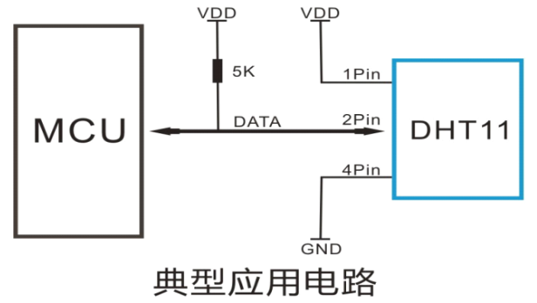

图 2.1 DHT11典型应用电路

功能特性上，DHT11相较于仅能提供温度信息的同类传感器有所拓展，能够同时探测温度和湿度，温度测量范围在0至50摄氏度，精度±2℃；湿度测量范围在20%至90%RH，精度±5%RH。其数据传输机制基于严格的时序控制，每次完整传输周期大约4ms，数据帧由湿度整数、湿度小数、温度整数、温度小数和校验和组成，共计40比特。

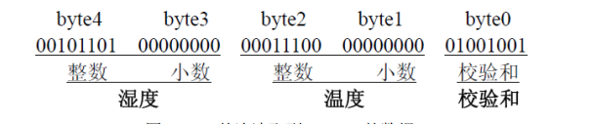

图 2.2 DHT11数据帧

通讯时序上，DHT11遵循一种定制化的单总线协议，启动通信需通过主控设备发出特定的复位信号，随后DHT11会从低功耗模式切换至活跃状态，并发送响应信号并开始数据传输。

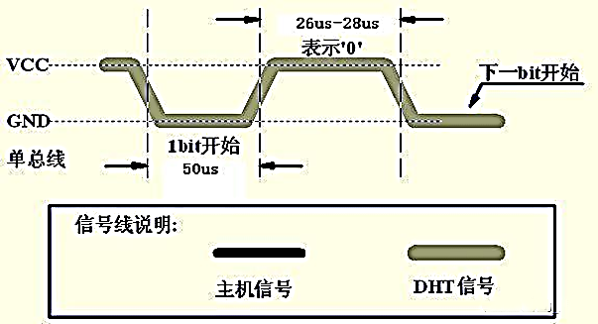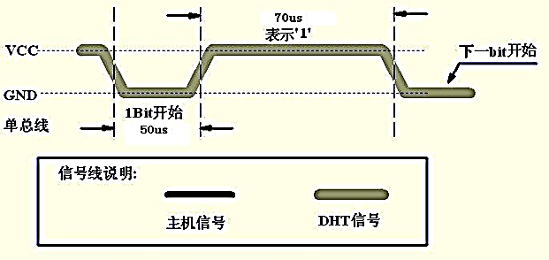

图 2.3 数字“0”时序 图 2.4 数字“1”时序

其中数据“0”和“1”通过高电平的长度来区分，其中逻辑“0”对应26~28us，逻辑“1”对应70us。

### 2.1.2 OLED(显示输出模块)

OLED（Organic Light-Emitting Diode）是一种有机半导体材料构成的自发光显示技术，OLED的核心原理在于利用有机薄膜材料在电场作用下发光的特性，实现对光信息的直接显示。这种先进的显示技术不仅具有自发光、宽视角、近乎无限对比度、较低功耗、超快响应速度等特点，还因其可弯曲、耐低温和高温的性能以及结构与工艺的简洁性，被视为未来平面显示技术的关键发展方向。本课题使用0.96英寸，分辨率为128×64像素，物理尺寸约为23.7mm×23.8mmOLED显示器。

在OLED显示原理层面，SSD1306内部集成了一块128×64比特的图形DRAM（GDDRAM），并将该内存空间逻辑划分为8个页面，每个页面包含128个字节的数据。在与微控制器交互过程中，微控制器(STM32F4)预先建立一个与OLED分辨率相匹配的内部缓冲区（实质上利用自身SRAM资源）。当需要更新屏幕显示内容时，先在微控制器内部缓冲区进行数据修改操作，而后一次性将整个缓冲区的内容传输至OLED的GDDRAM中，以此达到更新屏幕显示的目的。

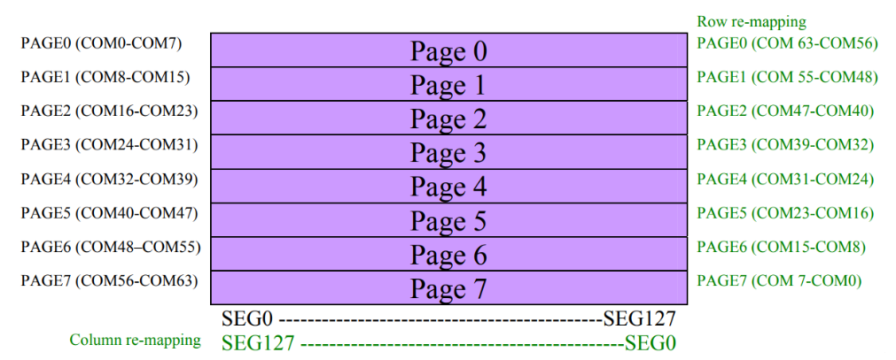

图 2.5 GRAM

SSD1306驱动支持多种通信协议，本文使用I²C通信，主设备能够向其发送配置命令和显示数据，从而实现对OLED显示屏的有效控制与更新。I²C（Inter-Integrated Circuit）通信协议是一种由荷兰飞利浦公司在上世纪八十年代初提出的多主从设备间双向串行通信标准。其通信时序遵循严格的规范，确保了数据在总线上的可靠传输。

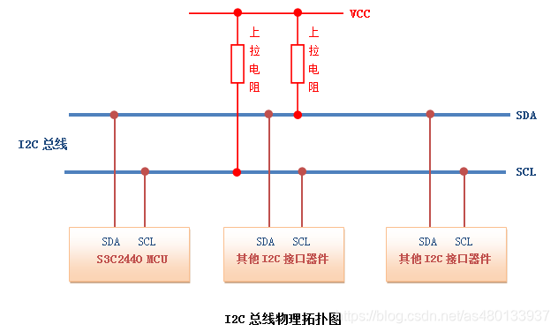

图 2.6 I²C总线拓扑

I²C总线上的数据传输主要由四种基本时序元素构成：起始条件、停止条件、数据传输和应答信号。

1. 起始条件（Start Condition）：在一个时钟周期的高电平期间，数据线SDA由高电平向低电平的跳变标志着一次传输的开始。这一变化需发生在时钟线SCL为高电平的期间，意味着只有在SCL上升沿之前，SDA才能变为低电平。
2. 停止条件（Stop Condition）：在完成一次数据传输或访问后，通过在SCL为高电平期间，SDA由低电平向高电平的跳变来标识停止条件。类似地，这一变化也应在SCL下降沿之后发生，确保总线其他器件正确识别停止信号。
3. 数据传输：数据在SCL的每个时钟脉冲的上升沿被锁存，在下降沿改变。每个字节（8位）的数据传输都是从最高有效位（MSB）开始，到最低有效位（LSB）结束。每一字节传输后，从设备都会返回一个应答信号。
4. 应答信号（Acknowledgement Bit）：主设备在每个字节数据传输完成后释放SDA线，允许从设备在下一个SCL时钟的高电平期间给出应答。若从设备正确接收数据或命令，则在该时钟周期内将SDA线拉低表示确认（ACK），反之则保持SDA为高电平表示非确认（NACK）。

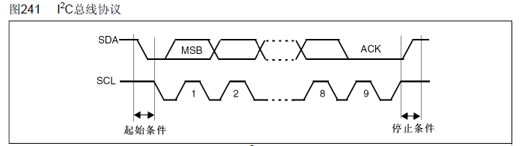

图 2.7 I²C时序图

### 2.1.3 HC-05(蓝牙无线通信模块)

HC-05蓝牙模块是一种基于经典蓝牙协议v2.0标准的微型无线通信单元，其核心技术架构基于BC417单芯片蓝牙集成电路，具备UART和USB双重接口兼容能力，以满足不同应用场景的连接需求。

HC-05引脚定义如下：

* + HC-05蓝牙模块有六个管脚
  + STATE：状态指示。未连接时输出低电平，连接时输出高电平。
  + RXD：UART接收引脚
  + TXD：UART发射引脚
  + GND：地
  + VCC：接电源，可以用+5V。
  + EN：使能。接地禁用模块，悬空或接3.3V使能。

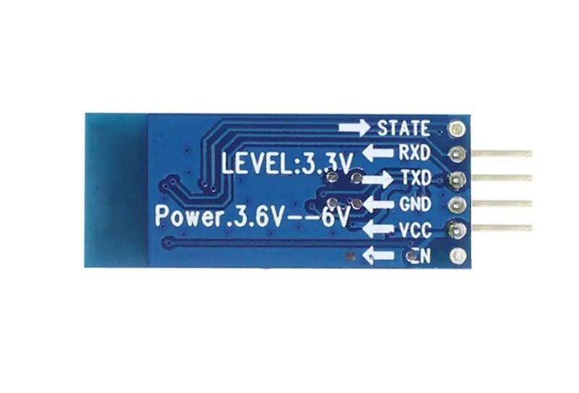

图 2.8 HC-05

本文使用HC-05蓝牙模块UART接口，UART（Universal Asynchronous Receiver/Transmitter）通信是一种异步串行通信协议，其通信时序严格遵循一套预定义的规则，旨在确保数据在两个异步通信设备之间准确、可靠地传输。在UART通信中，数据以字符或字节的形式，通过一对数据线（Tx和Rx）进行串行传输，不受公共时钟信号的约束，而是依靠各自的波特率生成器来同步数据流。UART通信时序如下：

1. 起始位（Start Bit）：每次数据传输的开始，数据线（Tx）从高电平切换到低电平，标志着一个新的数据帧开始。起始位的宽度通常为一个单位时间间隔（即一个比特时间），并且所有接收设备在检测到起始位后立即开始时钟同步。
2. 数据位（Data Bits）：紧随起始位之后的是数据位，其数量通常为5至9位，但最常见的是8位。数据从最低有效位（LSB）开始，然后按照从低位到高位的顺序逐一传输。每个数据位的持续时间相同，等于选定的波特率所对应的比特时间。
3. 奇偶校验位（Parity Bit，可选）：某些UART通信可能包含一个奇偶校验位，用于增加传输错误检测的可能性。校验位是对数据位进行算术运算后得出的结果，可以是奇校验（odd parity）或偶校验（even parity），也可以不使用校验位。
4. 停止位（Stop Bit(s)）：数据位和奇偶校验位传输完毕后，发送设备将数据线拉高，维持一段时间形成停止位。停止位的数量通常为1或2个bit时间，确保接收设备有足够的时钟周期来准确捕获数据并准备接收下一帧。

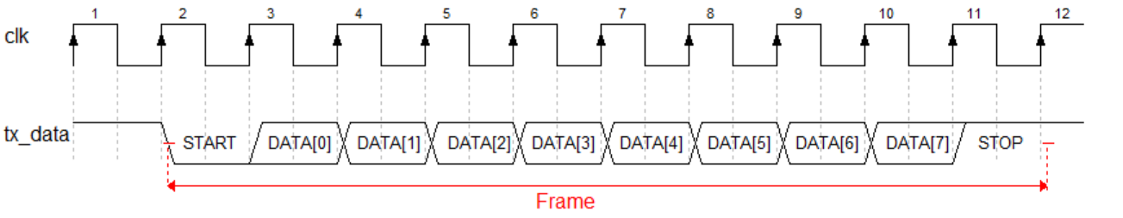

图 2.9 UART通信时序

在UART通信中，主机（Master）与从机（Slave）必须预先设置相同的波特率、数据位数、停止位数以及奇偶校验模式，这样才能确保正确解读对方发送的数据。UART通信允许半双工和全双工两种模式，以满足不同的通信需求。

### 2.1.4 执行模块

执行模块通过一个中央控制器（STM32F4）进行协调，以实现对温室环境的精确控制。每个电路都包含继电器、电阻等基本电子元件，以及一些特定于设备的组件。执行模块如下：

1. 加热片电路：包括一个电加热片，通过电流的通断来调节其热量输出，电路中的继电器负责接通或断开电源供应给加热片，而控制器会根据实时监测到的室内温度与预设的目标温度比较后发出相应指令，从而确保温室始终保持在适宜的温度范围内。
2. 通风口电路：控制器通过舵机来控制通风口的开启和关闭，进而调节温室内的气体交换、降低气体浓度及调控湿度，传感器反馈的环境条件进行动态调整。
3. 浇水机电路：控制器根据土壤湿度传感器的数据决定是否启动浇水机并向农作物提供适量的水分。
4. 通风扇电路：通过改变风扇转速或启停状态来促进空气循环和降温。适当的空气流动有助于均匀分布温度和湿度，减少病害发生，并提高植物光合作用效率。
5. 加湿器电路：当温室环境过于干燥时，加湿器电路会激活加湿设备，增加温室内的空气湿度至适宜水平，这一过程由控制器根据实时湿度监控数据进行自动化控制。

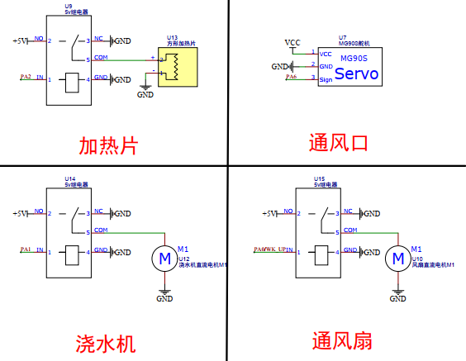

图 2.10 执行模块电路原理图

## 2.2软件方案设计

### 2.2.1任务调度架构设计

使用FreeRTOS任务调度体系架构构建的智能温室环境管理系统。FreeRTOS是嵌入式开发领域一种轻量化、高度可配置的实时操作系统内核。该实时操作系统在资源有限的嵌入式硬件平台上实现多任务并行处理，提高任务的实时响应能力和高效资源调度。其设计特点包括：

FreeRTOS采用抢占式多任务模型，使其能够根据任务优先级进行动态调度，确保高优先级任务在必要时立即得到执行。支持时间片轮转调度机制，任务相同优先级实现公平分配CPU时间。

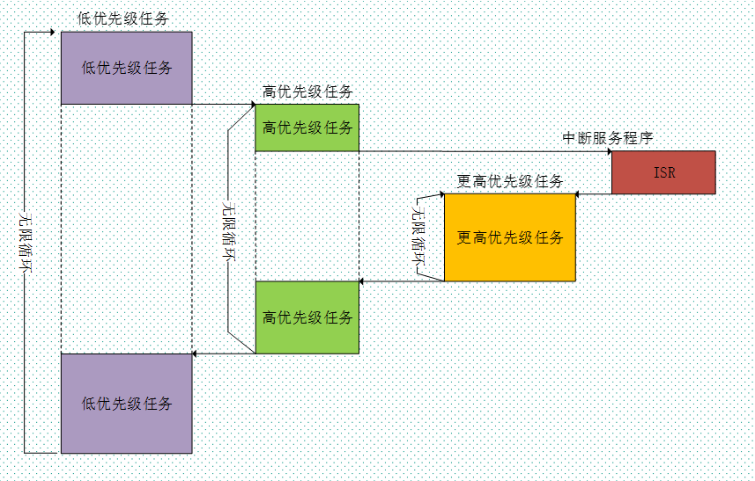

图 2.11 FreeRTOS任务调度策略

系统内置了多种同步对象，如二值信号量、互斥锁、消息队列、事件组等，旨在协助任务间协调合作，解决资源竞争问题。FreeRTOS允许开发者根据具体应用场景定制内存分配策略，确保在有限的存储空间上高效利用资源。FreeRTOS内核小巧，可以方便地移植到各种主流嵌入式处理器和微控制器上，适配众多架构和芯片型号。

FreeRTOS在构建复杂嵌入式系统时，以其独特的低层级抽象和高性能调度机制，有效降低了任务执行过程中的冗余与延迟，确保在严格的时间约束下完成预定任务。

### 2.2.2 执行任务设计

该系统设计了一系列专用设备调控子任务，分别对接通风管理任务（VentilationControlTask）、舵机控制任务（ServoControlTask）、湿度调节任务（HumidifierControlTask）、温度调整任务（HeatingControlTask）、灯光控制任务（LightControlTask）以及浇水控制任务（WateringControlTask）。

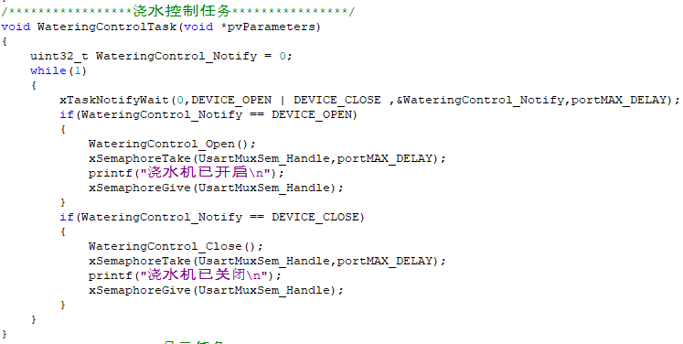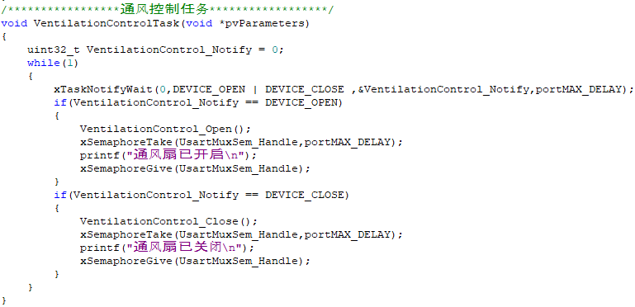

图 2.12 浇水控制任务 图 2.13 通风控制任务

### 2.2.3 自动控制进程设计

自动控制进程中，该系统不间地对温室大棚内部的空气湿度、空气温度、二氧化碳浓度、光照强度以及土壤湿度进行实时监测，并通过0.96寸OLED显示器进行实时显示。

当监测到环境要素偏离所预设的理想阀值范围，系统将控制相应的硬件设备调控环境。当检测到空气中CO2浓度过高时，系统会调配通风装置，调整通风口的开闭降低CO2浓度。对于湿度波动情况，会依据测量湿度数据，智能控制加湿设备的启停状态。土壤湿度和温度的变化，系统能够通过对浇水策略和温控设备运行的调整，确保温室内部的气候环境条件稳定在适合植物生长的理想范围内。

自动化控制模式下，该系统具备为不同农作物调控生长环境参数的能力。可以根据每种农作物特有的生态需求和生长特性，使用者可在系统中预先设定各自适宜的环境变量区间。当接收到具体农作物环境切换命令，系统能够按照对应农作物的环境参数阈值对温室内部的各项环境调控设施进行自动控制。

自动控制任务流程如图2.14，首先检查是否有新的串口数据接收。若有，则根据接收到的数据更新环境参数范围。若无，则比较当前环境数据与温度高于预设范围，任务会发送关闭加热器并开启风机和通风口的通知；同时更新环境参数范围。如果湿度低于预设范围，任务会发送开启加湿器的通知。如果二氧化碳浓度高于预设范围，任务会发送开启通风口的通知。如果土壤湿度低于预设范围，任务会发送开启浇水任务的通知。任务进入阻塞状态。



图 2.14 自动控制流程图

### 2.2.4 手动控制进程设计

在人为操控进程中，ManualModTask任务赋予用户通过串行通信接口发送定制化指令的能力，以便管理人员在必要时刻对温室内的各类设备进行直接操作控制。使用者根据实际情况自主决定开启或关闭输出设备，设备包括通风装置、由舵机驱动的通风口调节系统、湿度调节设备、温度调节装置以及灌溉系统在内的各类设施。

在人工指令执行过程中，系统还增设了蓝牙回传环境信息的功能。当用户采取手动方式对温室设备进行操控时，系统不仅能够响应用户的指令，还会同步将设备当前状态以及执行操作后的变化情况通过蓝牙实时回传至控制终端，确保用户能够实时了解到所操作设备的具体状态，从而实现更加直观、透明且可控的手动管理模式。



图 2.15 蓝牙控制流程图

### 2.2.5 系统命令汇总

表2.2 系统命令汇总

|  |  |  |
| --- | --- | --- |
| 命令 | 所属进程 | 描述 |
| switch auto  switch manual  clean  open/close Vent  open/close Servo  open/close Humid  open/close Heat  open/close Water  open/close Light  checkout XXX | 串口任务  串口任务  串口任务  手动控制进程  手动控制进程  手动控制进程  手动控制进程  手动控制进程  手动控制进程  自动控制进程 | 切换自动控制  切换手动控制  清除命令缓冲区  打开/关闭通风扇  打开/关闭通风口  打开/关闭加湿器  打开/关闭加热器  打开/关闭浇水机  打开/关闭补光灯  切换XXX作物生存环境 |

# 系统设备组成

## 3.1系统架构

图3.1展示基于STM32的温室大棚环境监测系统的整体架构。系统以STM32微控制器为核心，集成了多种传感器和执行机构，实现了对温室环境的全面监测和智能控制。



图 3.1 系统架构

其中传感器部分，系统采用了DHT11温湿度传感器、光敏电阻、SGP30空气质量传感器以及土壤湿度传感器，用于实时采集温室内的温度、湿度、光照强度、空气质量以及土壤湿度等关键参数。系统搭载了FreeRTOS操作系统，负责处理传感器数据、执行控制逻辑以及与上位机进行通信。系统还集成OLED显示屏，用于显示当前的环境参数与设备状态。在输出控制部分，系统连接了加湿器、浇水机、加热片、通风口电机以及风机等执行机构，可以根据预设的控制策略，自动调节温室环境，以满足作物生长的需求。系统通过蓝牙通信模块与个人PC相连，用户可以通过上位机软件远程查看温室的实时数据、设置控制参数以及发送控制指令。

本系统利用现代传感技术、自动化控制及远程通讯技术，构建一个智能化的温室大棚环境监测与控制系统。该系统为农作物生长创造理想的环境，降低人工管理的成本。

## 3.2设备组成

### 3.2.1 传感器模块

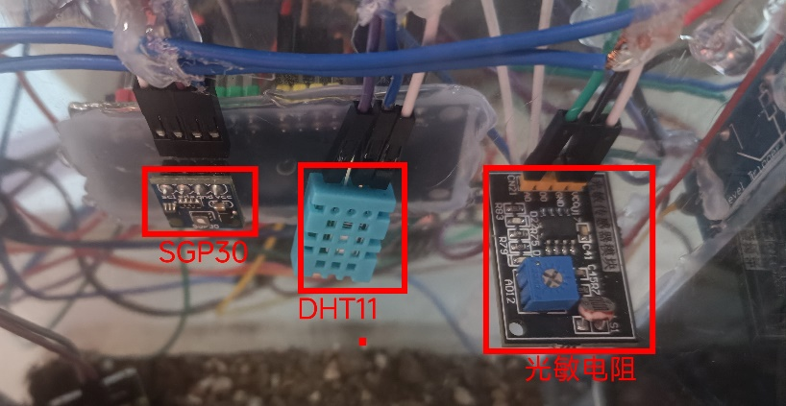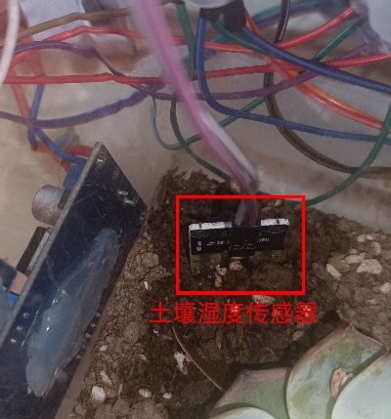

图3.2 传感器设备

图3.2智能温室监测系统中的四个重要传感器模块：SGP30、DHT11、光敏电阻和土壤湿度传感器。这四个传感器分别用于监测空气质量、温湿度和光照强度，它们是系统实现环境监测的关键组件。

* SGP30：位于左上角的SGP30模块是一种先进的室内空气质量传感器。用于检测TVOC（总挥发性有机化合物）浓度。通过I2C接口与STM32微控制器相连，提供实时的空气质量数据。
* DHT11：位于中间的DHT11温湿度传感器，用于测量空气的温度和湿度。它是一个一体化的传感器模块，包含一个数字输出，能够提供准确的温湿度数据，对于保持适宜的温室环境至关重要。
* 光敏电阻：右上角的光敏电阻是一种对光线敏感的电阻器，其阻值随着光照强度的变化而变化。通过测量其阻值，可以间接获得光照强度的信息，帮助系统调整光照条件。
* 土壤湿度传感器：被埋在土壤中，通过红色框标记的位置可以看出，它直接接触土壤以测量湿度。这个传感器用于实时监测土壤的湿度情况，以便于系统根据实际环境数据自动控制浇水系统来确保植物得到适当的水分供应。土壤湿度传感器由两个金属探针组成。这两个探针插入土壤中，通过测量它们之间的电阻来确定土壤的湿度。测量方法简单有效，而且不需要复杂的电路。

通过STM32微控制器，传感器的输出信号被转换为数字信号，然后发送给上位机进行处理和显示。使用者可以实时了解环境数据情况，并根据需要调整浇水频率和量。确保植物的健康生长。这四个传感器通过不同的接口与STM32微控制器相连，共同构成了温室环境监测系统的基础。它们提供的数据被实时采集并处理，为后续的控制策略提供依据。

### 3.2.2 执行模块

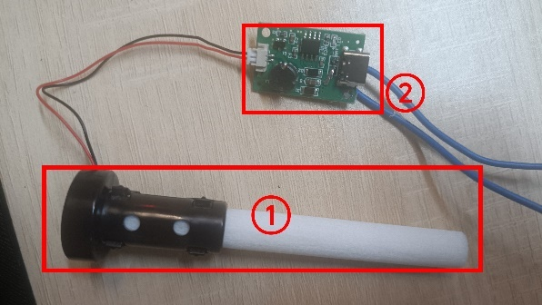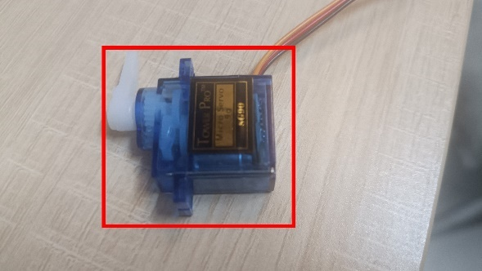

图3.3 加湿器设备 图3.4 SG90舵机设备

图3.3是一个加湿器的组成部分及其驱动模块。图中用红色方框标出了两个主要部分：图3.3序号1黑色的圆柱形装置是加湿器主体，中间有一根白色的棉棒穿过用于输送水。这个部分是加湿器的主要工作组件，负责将水转化为雾气以增加空气湿度。图3.3序号2为加湿器驱动模块。这个模块是加湿器的控制中心，负责提供电源和控制加湿器的工作。这个部分提供了加湿器运行所需的电力和控制信号。

图3.4是一个小型舵机。被用来控制通风口的开合。标签为"Tower Pro Micro Servo SG90"，表明是Tower Pro品牌的微伺服电机型号SG90。电机通过三根彩色线缆连接，分别为电源线、信号线和地线，用于接收控制信号并相应地转动一定的角度。该舵机能够精确地旋转到指定的角度，在系统中用于控制通风口的开合。

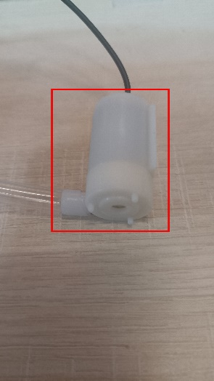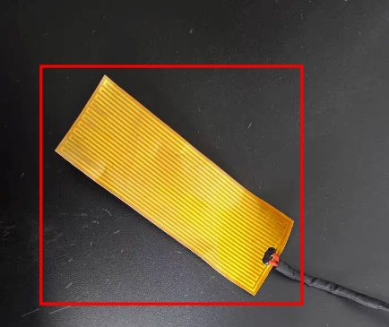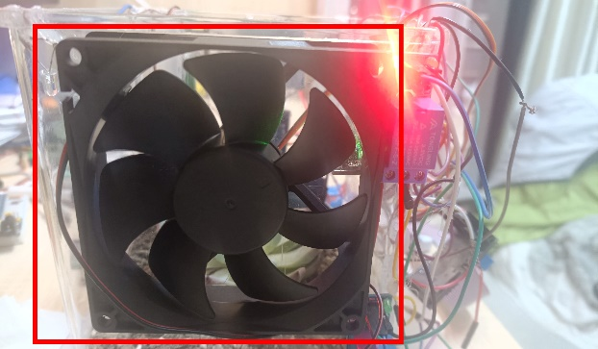

图3.5 小型水泵设备 图3.6 加热器设备 图3.7 风机设备

图3.5为一个小型潜水泵，用于自动浇水系统。该设备用于维持土壤水分在一个适宜范围。图3.6为柔性加热片。该加热片由导电聚合物材料制成，可以在通电后均匀发热。用于控制环境温度。 图3.7为通风扇。通风扇是环境控制系统的物理实现，它的运行状态由AutoModeTask任务根据实时传感器数据动态调整来实现自动环境控制。

### 3.2.3 蓝牙模块

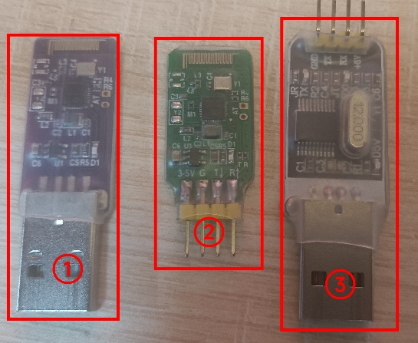

图3.8 蓝牙设备

蓝牙主机（序号1）：模块是一个蓝牙适配器，用于将设备无线连接至蓝牙模块。作为主设备，与从设备建立连接接收环境数据和发送控制命令。

蓝牙从机（序号2）：模块是蓝牙从设备，用于接收来自主设备的命令和发送环境数据。它连接到STM32,STM32控制各种传感器和执行器，以响应来自主设备的命令。从设备将环境数据发送回主设备，根据接收到的命令控制其行为。

USB转TTL转换器（序号3）：模块将USB信号转换为TTL电平，使微控制器能与PC设备进行通信。

### 3.2.4 显示模块

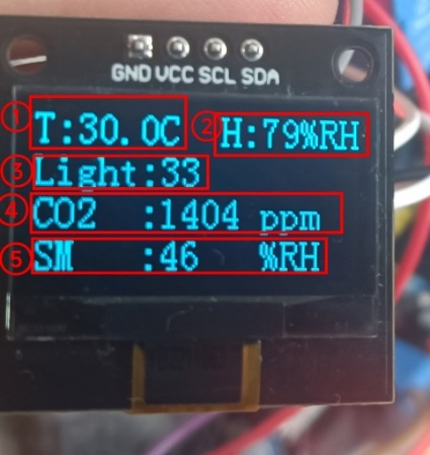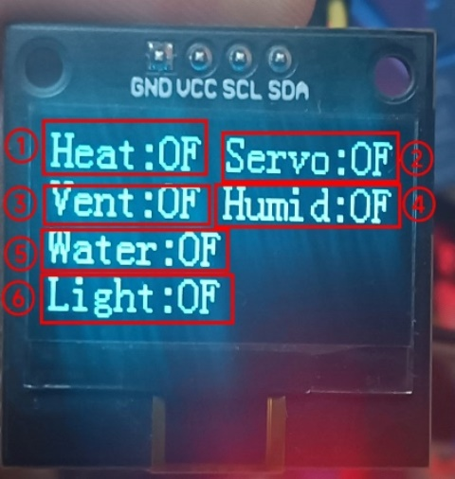

图3.9 环境数据 图3.10 设备状态

图3.9为OLED显示屏，显示五个环境参数。这些参数包括：

1. 环境温度（Temperature, T）：显示数值为“30.0°C”，指示当前监测区域的气温状态。
2. 相对湿度（Relative Humidity, H）：“79%RH”显示了环境中的水分含量水平。
3. 光照强度（Light Intensity）：数值“33”反映了光照资源的充沛度。
4. 二氧化碳浓度（CO₂ Concentration）：“1404 ppm”（parts per million）的指标反映出环境中的二氧化碳浓度。
5. 土壤湿度（Soil Moisture, SM）：“46%RH”展示了土壤含水量。

图3.10为OLED显示屏，显示六个控制设备的状态信息。控制设备包括：

1. 加热器（Heat）：由红色框序号1标注，显示为“OFF”，表明当前加热设备处于关闭状态。加热器用于调节环境温度，以维持农作物生长环境。
2. 舵机（Servo）：由红色框序号2标注，显示为“OFF”，控制通风口开闭的舵机，其状态影响空气流通和环境气体交换。
3. 通风扇（Vent）：由红色框序号3标注，显示为“OFF”，通风扇用于促进空气流动，降低温室环境CO2浓度。
4. 加湿器（Humid）：由红色框序号4标注，显示为“OFF”，表明当前加湿设备未运行，用于保持农作物生长适宜的空气湿度水平。
5. 浇水机（Water）：由红色框序号5标注，显示为“OFF”，说明当前自动浇水系统未启动，这对保持土壤湿度、促进作物生长至关重要。
6. 补光灯（Light）：由红色框序号6标注，显示为“OFF”，表明补光灯未开启，该设备用于补充自然光照，支持农作物生长。

# 实验结果与分析

# 参考文献

1. 黄超, 赵宇红, 张洪明等. 基于STM32单片机的在线恒温光谱分析系统研制与测试[J]. 光谱学与光谱分析, 2023, 43(09): 2734-2739.
2. 夏志昌, 于永爱, 尚建华. 基于STM32的半导体激光器输出功率和工作温度稳定性研究[J]. 光子学报, 2023, 52(08): 93-104.
3. 纪建伟, 赵海龙, 李征明等. 基于STM32的温室CO_2浓度自动调控系统设计[J]. 浙江农业学报, 2015, 27(05): 860-864.
4. 吴雪雪. 基于NB-IOT的农作物大棚监测系统研究[J]. 农机化研究, 2023, 45(11): 122-126.
5. 郭磊. 基于STM32的温室环境监测和控制系统[D]. 鲁工业大学, 2021.
6. Andrzej P, Mateusz S. Using a Development Platform with an STM32 Processor to Prototype an Inexpensive 4-DoF Delta Parallel Robot[J]. Sensors, 2021, 21(23): 7962.
7. Lei L, Mingsong W, Shahid H, et al. Design of a Multi-Channel Gas Sensor Detection System Based on STM32 Microcontroller and LabVIEW[J]. Journal of Nanoelectronics and Optoelectronics, 2023, 18(1): 17-24.
8. Ionel Z, Gheorghiță V. Enhancing the Modbus Communication Protocol to Minimize Acquisition Times Based on an STM32-Embedded Device[J]. Mathematics, 2022, 10(24): 4686.
9. Rui J, Hai H, Yuan W, et al. Design and Verification of Human Metabolic Measurement System Based on STM32[J]. Chinese journal of medical instrumentation, 2022, 46(3): 273-2777.
10. Kim, S. et al. Precision Irrigation and Nutrient Management in Greenhouses using an STM32-Controlled System. Journal of Hydroinformatics, 202, 24(6): 1123-1132.
11. Li, X. et al. Light Management in Greenhouses: An STM32-Controlled LED Lighting System for Optimized Photosynthesis. Acta Horticulturae, 202, 123(2): 121-129.
12. Zhao, J. et al. Cloud-Integrated STM32-Based Greenhouse Monitoring System: Big Data Analytics for Crop Management. Computers and Electronics in Agriculture, 202, 191: 123-134.
13. Chen, Y. et al. Robustness and Adaptability in Extreme Climate Control Systems: Redundancy Design for STM32-Based Greenhouse Automation. Environmental Research, 202, 19(2): 122-133.
14. Wei, D. et al. Energy Management System for STM32 Smart Greenhouses with Solar Integration. Renewable Energy Journal, 2021, 12(1): 22-32.
15. Li, J. et al. Deep Learning Integrated STM32-based Pest and Disease Detection in Smart Greenhouses. Agricultural Technology, 2023, 25(2): 34-42.